D. David Caho Castro Secretario General Accidental

**ALCALDESA-PRESIDENTA**

**Dª Onalia Bueno García**

Competencias no delegadas, asumidas por la Alcaldesa-Presidenta Decreto n.º 2050/2019, de 17 de junio

GABINETE DE ALCALDÍA

PRESIDENCIA

PRENSA Y RELACIONES INSTITUCIONALES

VIVIENDA

PLAYAS

INFORMÁTICA Y NUEVAS TECNOLOGÍAS

Dª Bibiana González Mendoza

Coordinadora del Área de Presidencia

Dª Nieves Benazo Fernández

Responsable Accidental de la Unidad Administrativa

ÁREA DE GOBIERNO DE SERVICIOS DE DESARROLLO

Competencias delegadas Decreto n.º 2050/2019, de 17 de junio

URBANISMO

SEGURIDAD CIUDADANA

ASESORÍA JURÍDICA Y MEDIACIÓN

RECURSOS HUMANOS

CONTRATACIÓN

MERCADILLOS Y DOMINIO PÚBLICO

Dª María del Pilar Sánchez Bordón Jefa del Servicio de Urbanismo

D. José Jorge Alemán Rodríguez

Jefe de la Policía Local

Dª Dalia Ester González Martín Responsable de la

U.A. de Asesoría Jurídica

D. José Carlos Álamo Alonso

Responsable de la

U.A. de Recursos Humanos

Dª Begoña del Pino Hernández Perdomo Jefa del Servicio de Contratación

**PRIMER TENIENTE DE ALCALDE**

**D. Juan Mencey Navarro Romero**

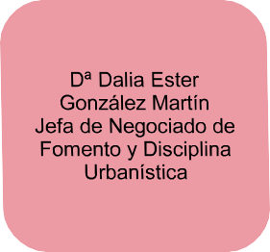

D. Manuel Oswaldo Leandro Marrero Jefe Técnico de

Urbanismo

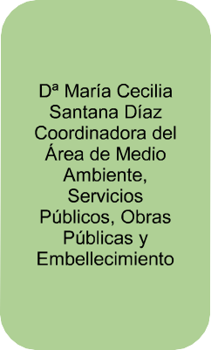

OBRAS PÚBLICAS

**SEGUNDO TENIENTE DE ALCALDE**

**D. Juan Ernesto Hernández Cruz**

ÁREA DE GOBIERNO DE SERVICIOS Y OBRAS PÚBLICAS

Competencias delegadas Decreto n.º 2050/2019, de 17 de junio

MANTENIMIENTO DE VÍAS PÚBLICAS

DESARROLLO RURAL

AGUA

HACIENDA

D. Gonzalo Martínez Lázaro

Dª Atanasia Fleitas Álvarez

Interventor General Interino

Tesorera

D. Francisco Javier Bueno Hernández

Responsable de Compras

**TERCERA TENIENTE DE ALCALDE**

**Dª Tania del Pino Alonso Pérez**

ÁREA DE GOBIERNO DE SERVICIOS SOCIALES

Competencias delegadas Decreto n.º 2050/2019, de 17 de junio

SERVICIOS SOCIALES

EDUCACIÓN

ESCUELAS INFANTILES

AGENCIA DE DESARROLLO LOCAL, FORMACIÓN Y EMPLEO

Dª María Isis Marrero Bueno Coordinadora de Tercera Edad y Discapacidad

Dª Leticia Quevedo Cazorla Directora de la Escuela Infantil M.ª Jesús

Ramírez “Ositos”

Competencias delegadas Decreto n.º 2050/2019, de 17 de junio

DEPORTES

JUVENTUD

ÁREA DE GOBIERNO DE SERVICIOS CENTRALES

D. Salvador Álvarez León

Coordinador del Área de Servicios Centrales

**CUARTO TENIENTE DE ALCALDE**

**D. Luis Miguel Becerra André**

**QUINTO TENIENTE DE ALCALDE**

**D. Juan Carlos Ortega Santana**

ÁREA DE GOBIERNO DE PRESIDENCIA

Competencias delegadas Decreto 2050/2019, de 17 de junio

Decreto n.º 4405/2019, de 19 de diciembre

Planificación y Control

Medio Ambiente

Cementerio, Sanidad y Consumo

Embellecimiento

Parque Móvil

Residuos Sólidos

**COMPETENCIAS CONCEJALES DELEGADOS**

Competencias delegadas Decreto n.º 2050/2019, de 17 de junio

Decreto n.º 4405/2019, de 19 de diciembre

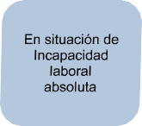

Dª Alba Medina Álamo

Dª Consuelo Díaz León

D. Víctor Gutiérrez Navarro

Dª Grimanesa Pérez Guerra

Turismo

Alumbrado

Estadística, OAC, Transparencia

Patrimonio

Participación Ciudadana

Régimen Interior

Cultura

Escuelas Artísticas

Universidad Popular

Patrimonio Histórico

Pesca

Tráfico y Transportes

Parques y Jardines

Limpieza Viaria

Festejos

Dª Dunia Martín Saavedra

Jefa del Servicio de Turismo

D. JoséArmando Suárez González

Jefe de Negociado de la Oficina de Atención Ciudadana y Estadística